香港交易及結算所有限公司及香港聯合交易所有限公司對本公告之內容概不負責，對其準確性或完整性亦不發表任何聲明，並明確表示概不就因本公告全部或任何部份內容而產生或因依賴該等內容而引致之任何損失承擔任何責任。

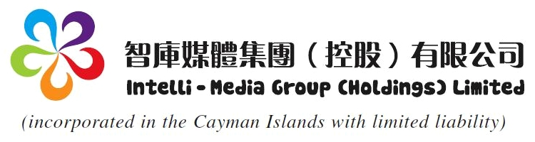
（於開曼群島註冊成立之有限責任公司）

（股份代號：8173）

澄清公佈

於二零零九年九月四日舉行之股東特別大會之按股數投票表決結果

茲提述智庫媒體集團（控股）有限公司（「本公司」）日期為二零零九年九月四日有關於二零零九年九月四日舉行之股東特別大會之按股數投票表決結果之公佈（「該公佈」）。除文義另有所指外，本公佈所界定之詞彙與該公佈所界定者具有相同涵義。

本公司謹此澄清於股東特別大會當日，董事鄺偉豪先生，尹德明(Yin Mark Teh-min)先生(及其關連人士)及朱宏霖先生(及其關連人士) 已就股東特別大會提呈之所有決議案自願放棄投票權利。據此，該公佈第五段應解讀如下:

“於股東特別大會當日，執行董事鄺偉豪先生（總持股量為20,000,000股股份，約為本公司已發行股本之0.38%），非執行董事尹德明(Yin Mark Teh-min)先生及其關連人士（總持股量為2,880,000股股份，約為本公司已發行股本之0.06%）及獨立非執行董事朱宏霖先生及其關連人士（總持股量為4,200,000股股份，約為本公司已發行股本之0.08%），以上全部人士已就股東特別大會提呈之所有決議案自願決定放棄及已經放棄投票權利。因此，於扣除上述董事之持股量後，有權出席股東特別大會並於會上表決贊成或反對決議案股東之股份總數為5,174,454,023股。而有權出席股東特別大會但只可於會上表決反對決議案之股份總數為0股。”

承董事會命
智庫媒體集團（控股）有限公司
主席
王鬃瑜

香港，二零零九年九月七日

於本公佈日期，董事會由本公司兩名執行董事王鬃瑜先生及鄺偉豪先生；一名非執行董事尹德明(Yin Mark Teh-min)先生；及三名獨立非執行董事賴開仁(Lai Kai Jin, Michael)先生，陳兆榮先生及朱宏霖先生組成。

本公佈遵照香港聯合交易所有限公司創業板證券上市規則之規定而提供本公司之資料。本公司各董事（「各董事」）願就本公佈所載之內容共同及個別承擔全部責任。各董事於作出一切合理查詢後，確認就彼等所知及所信：(1)本公佈所載資料於各重大方面均屬準確完備，且無誤導成份；(2)本公佈亦無遺漏其他事項，致使本公佈之任何聲明產生誤導；及(3)本公佈所表達之所有意見均經過周詳審慎考慮後始行發表，並且以公平合理之基準及假設作為依據。

本公佈將於刊登日期起計一連七日在創業板網頁「最新公司公告」頁內刊登。

